教务系统选课操作说明
1、登录网址：
http://10.11.138.20/jwglxt(内网)
http://124.160.64.163/jwglxt(外网)
或登录学校教务网http://jww.zjgsu.edu.cn,点击“教务管理系统”→点击“新教务系统”（注意：选课浏览器必须使用新版谷歌，火狐，safari）

2、登陆主界面“报名申请→重修报名”。
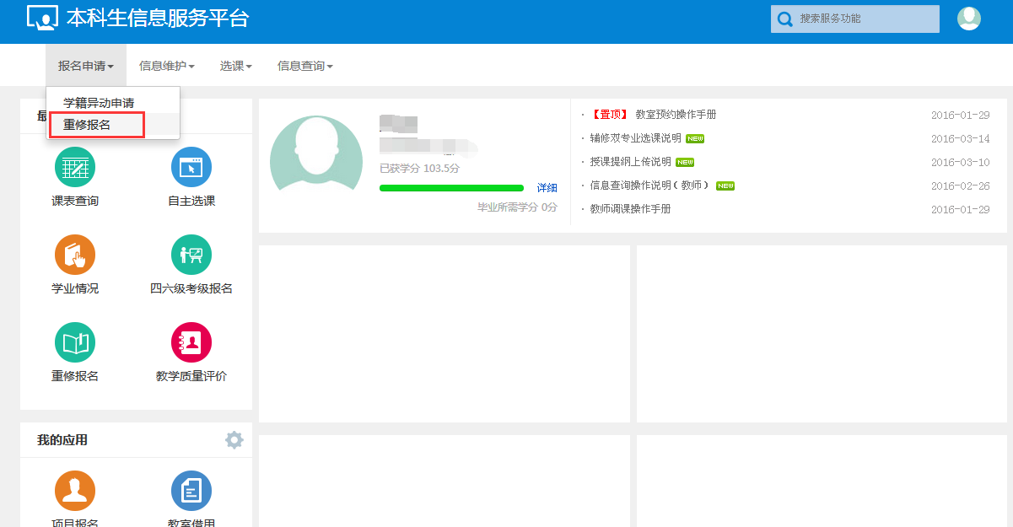

3、点击“重修报名” ，页面左侧即出现当前学期你所要重修的课程， 选择“报名”。
4、选课结束后，点缴费按钮到以下界面或者点 “信息维护”--“学生缴费”， 到以下界面：
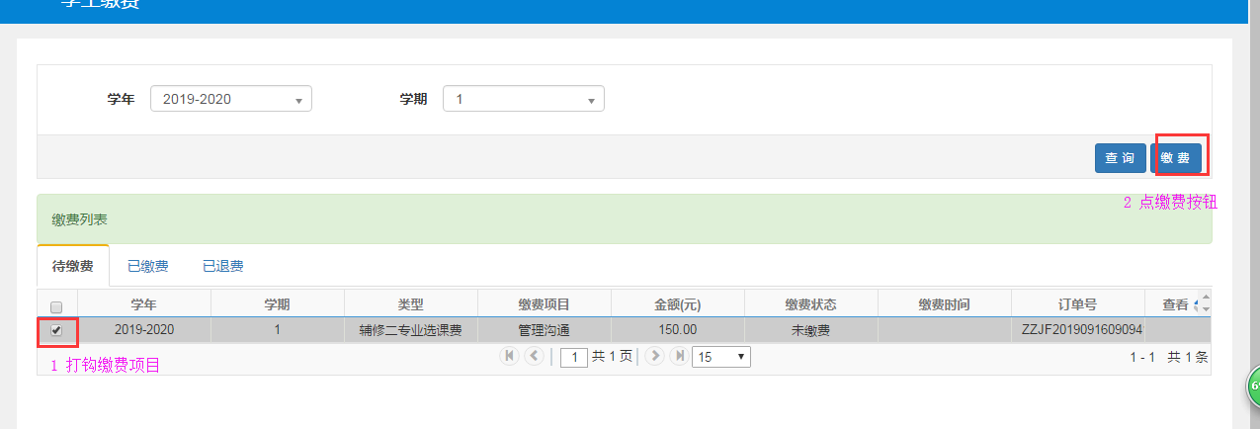
新历支付（一次性支付不要超过三门课程，超过三门可以两次支付）
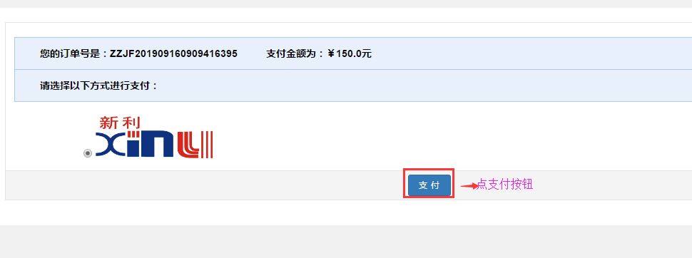

生成收费支付宝二维码：


扫描支付：
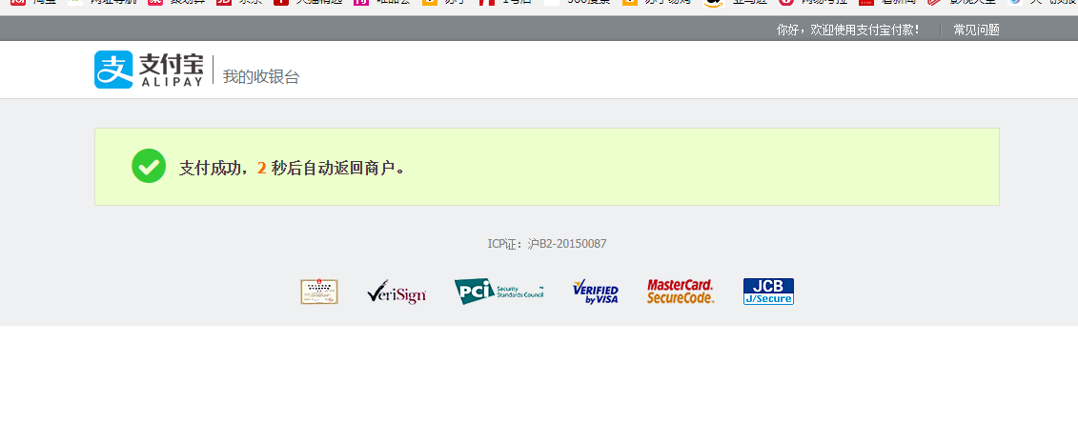

支付成功后，返回学生缴费界面，（请等待支付成功返回到以下界面再关掉窗口）刷新页面后，如下图所示。
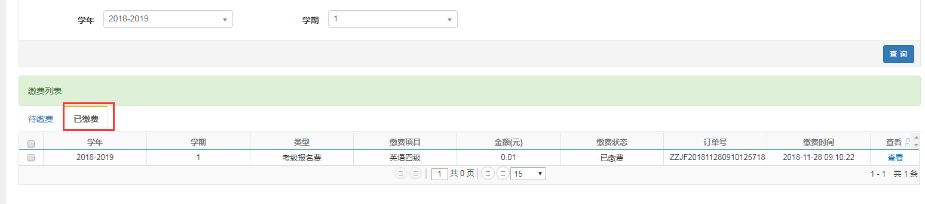

教务处
2020年9月28日

